План – конспект занятия
прикладного творчества:
«Сказочные узоры. Городецкая роспись».
Преподавателя детской школы искусств
Отделения «Изобразительное искусство»
Лукьянцевой И.И.

План- конспект занятия прикладного творчества
(2класс, 2-я четверть).

Тема занятия: «Сказочные узоры. Городецкая роспись».
Тип занятия: усвоение новых знаний
Цель занятия: формирование у учащихся представления о городецкой росписи, как русском народном художественном промысле. Выполнить элементы росписи – цветы, в три этапа.
Задачи занятия:
Обучающие:
- углубление эстетического познания о народном и декоративно - прикладном искусстве;
- познакомить с историей городецкой росписи, особенностями ее выполнения;
Развивающие:
- развивать познавательный интерес учащихся, внимание, мышление и воображение, умение творчески работать,дать возможность детям почувствовать себя народными мастерами;
- формировать практические умения и навыки рисования с образца.
Воспитательные:
-воспитывать интерес к искусству Городецких мастеров, уважение к творческому наследию.
Вид занятия:комбинированный.

Образовательные технологии:
- технология развивающего обучения;
- информационно – коммуникационная технология.

Методы: объяснительно-иллюстративный.

Средства обучения: слайд – презентация изделий городецких мастеров (прялки, дощечки, мебель, посуда, игрушки); зрительный ряд: таблицы «Элементы городецкой росписи», «Последовательность выполнения росписи», «Виды цветочной композиции»; иллюстрации работ мастеров городецкой росписи; изделия городецкой росписи, выполненные детьми; фономатериалы: русская народная музыка.
Оборудование для учащихся: альбомы, простые карандаши, кисти, баночки для воды, гуашь.

Структура занятия

I. Организационный этап. (2мин.)
Приветствие.

II. Мотивация, постановка цели занятия. (2 мин.)
Объявление темы занятия.

III. Актуализация знаний (4мин.)
1.Беседа по пройденному материалу.
2.Проверка домашнего задания.

IV. Первичное усвоение новых знаний(17 мин.)
1.Изучение нового материала (рассказ преподавателя, об истории и особенностях городецкой росписи).
2. Работа с таблицами и иллюстрациями работ городецких мастеров на доске.
3.Просмотр слайдов изделий городецких мастеров.

V. Первичная проверка понимания. (4 мин.)
Вопросы по пройденному материалу.

VI.Первичное закрепление. (10 мин.)
Творческое задание по пройденному материалу.

VII. Информация о домашнем задании, инструктаж. (3 мин.)
Нарисовать простой элемент городецкой росписи (цветок, листок) в три этапа.

VIII. Рефлексия. (3 мин.)
Вывод детей о значении урока в их жизни.
Выставление отметок за работу.

Ход занятия

- Организационный этап. Приветствие. Создание эмоционального настроения.
II. Мотивация, постановка цели занятия.
- Тема нашего занятия звучит так: «Сказочные узоры. Городецкая роспись». Сегодня вы узнаете об истории городецкой росписи и о том, как она выполняется, научитесь выполнять главные элементы цветочного узора Городецкой росписи.Занятие у нас будет необычное. Давайте представим, что это не класс изобразительного искусства, а ремесленная мастерская, и главный в ней – мастер росписи по дереву. Как вы думаете, кто здесь мастер? (Преподаватель). Но в этой мастерской работаю не только я – мастер, но и «ученики», «подмастерья», «мастеровые». Пока вы все только «ученики». Однако у вас есть возможность вступить в новый статус. Тем из вас, кто освоит основы городецкой росписи и сегодня выполнит работу на «отлично», получит звание «Подмастерье». А через некоторое время «подмастерьям», достигшим более высокого уровня в нашем ремесле, будет присвоено звание «Мастеровой».
III. Актуализация знаний.
- Мы знаем, что декоративно-прикладное искусство – это украшение предметов быта художниками и народными умельцами. Начало декоративно-прикладному искусству положило появление первых орнаментов, различных узоров, изображений, в которые человек вкладывал свою душу и любовь.Какие виды орнаментов вы знаете? (Растительный, геометрический, зооморфный, геральдический).
Проверка домашнего задания (ученики показывают рисунки с растительными орнаментами).

IV.Первичное усвоение новых знаний.
- Из века в век, из поколения в поколение передается мастерство народных умельцев. О художественных промыслах можно говорить много, потому что и самих промыслом много, и все они дают образцы высокохудожественного мастерства. Сегодня мы остановим свое внимание на Городецкой росписи.
Городецкая роспись по дереву получила развитие во второй половине XIX века. Она зародилась в заволжском крае близ города Городца, неподалеку от Нижнего Новгорода. Большинство окрестных жителей с давних времен слыли искусными ремесленниками. Ребята, посмотрите на эту иллюстрацию, что на ней изображено? Прялка. (Приложение №1). А какие эти вещи яркие и нарядные! Донце прялки украшено растительным орнаментом. Именно с прялки все началось. Городецкие прялки, в большом количестве продававшиеся на Нижегородской ярмарке и расходившиеся по всей России. Их с удовольствием покупали во многом благодаря забавным расписным картинкам на донце прялки. Вы видите их на этих слайдах.
После окончания работы такое донце хозяйка вешала на стену вместо картины. Со временем подобной росписью стали украшать не только крестьянские прялки, но и лубяные лукошки, коробки для хранения пряжи, солонки и многие другие предметы деревенского быта.
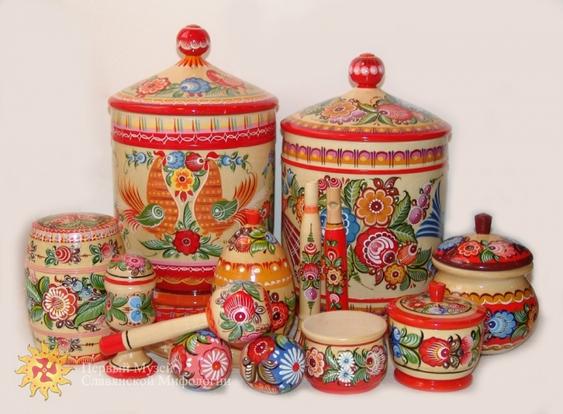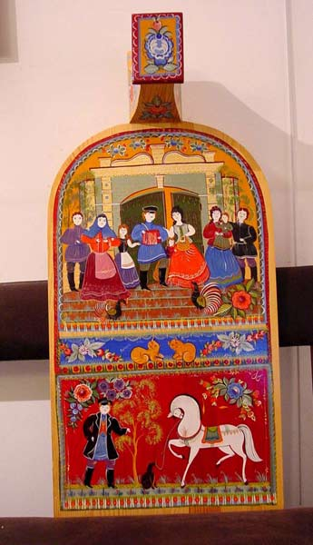
Роспись, которая зародилась в Городце, трудно спутать скакой-нибудь другой – так велико ее своеобразие. Ни одно городецкое изделие не обходится без пышных гирлянд, букетов цветов, напоминающих розы, купавки, ромашки.
Существует три вида композиции в Городецкой росписи:
-цветочная роспись;
-цветочная роспись с включением мотива «конь» и «птица»;
-сюжетная роспись. (Показ иллюстраций).
Такое деление является условным, так как сюжетная роспись не обходится без цветочных мотивов, она разнообразна по схемам построения.

Цветочная роспись.

Городецкая роспись - как ее нам не знать.
Здесь и жаркие кони, молодецкая стать.
Здесь такие букеты, что нельзя описать.
Здесь такие сюжеты, что ни в сказке сказать.

Этот вид чаще всего используется, он наиболее прост в исполнении. В менее сложном варианте на работе может быть изображен один цветок с расходящимися от него листьями.
В цветочном орнаменте можно выделить следующие наиболее распространенные типы орнамента:
«Букет» - изображается симметрично. Обычно пишется на разделочных досках или блюдах.
«Гирлянда»- это разновидность «букета», когда один или два крупных цветка располагаются в центре, от них в стороны расходятся более мелкие цветы с листьями.
«Ромб»- один из вариантов «гирлянды», когда в центре пишутся один или более цветков, образующие центр, а бутоны и листья, постепенно уменьшающиеся к вершинам ромба. Эту цветочную композицию чаще всего можно увидеть на разделочных досках прямоугольной формы, сундучках, скамеечках, створках шкафов, и хлебницах.
«Цветочная полоса» - сохранилась в Городецком промысле еще с расписных прялок, где она разделяла верхний и нижний ярусы. Она может представлять повторяющуюся ленточную композицию из цветов одинакового размера, разделенных парами листьев, либо ту же композицию, в которой чередуются: цветки одного размера, но разные по рисунку (цвету, размеру). Такие орнаментальные полосы обычно используют при росписи объемных изделий, например круглых шкатулок. Узкой орнаментальной полосой опоясывают сюжетные композиции.
«Венок» — напоминает «цветочную полосу», но только замкнутую по краю блюда или крышки шкатулки. Цветочные композиции обычно симметричны по расположению мотивов и распределению цвета. (Показ иллюстраций).
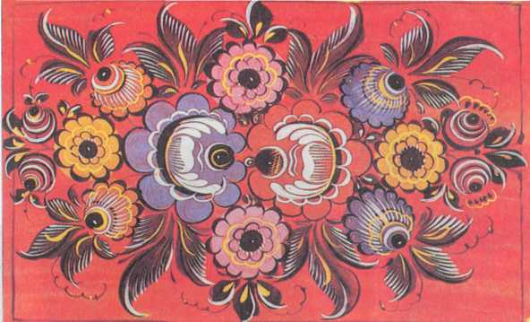

Желтый вечер, черный конь,
И купавки, как огонь,
Птицы смотрят из ларца –
Чудо-роспись Городца!

Так же как и в цветочной росписи, в изделиях с изображением коня и птицы мотивы могут быть симметричны. Они располагаются по сторонам цветущего дерева или внутри цветочной гирлянды. (Показ иллюстраций).
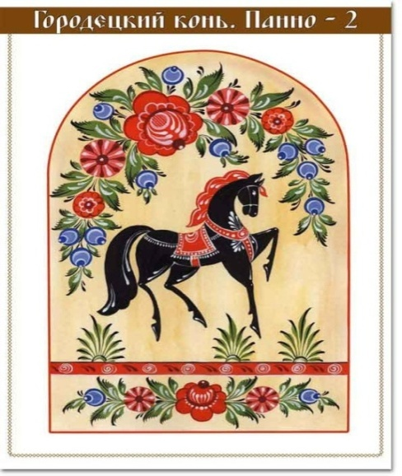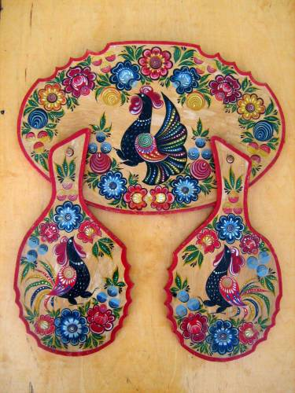

Сюжетная роспись.

- Выполняется на крупных изделиях: панно, сундуках и крупных шкатулках, разделочных досках и блюдах. Композиция строиться в два или три яруса(в верхней части пишется основной сюжет с застольем, свиданием, прогулкой, выездом и т.п., в нижней - сюжеты помогают раскрытию данной темы). Средняя часть, разделяющая ярусы, представлена в виде цветочной полосы. Возможен и другой вариант: изображается основной сюжет, опоясанный цветочной полосой.
Интерьер: сцены застолья, чаепития, свадьбы выполняются на фоне окна с обязательным включением стола. Стол заполнен чашками, самоваром или вазой с цветами(символ богатства и достатка). В композицию могут быть включены шторы и часы. Лица людей всегда обращены к зрителю. Очень редко встречаются изображения, развернутые в три четверти. Нередко рядом с главными героями можно встретить изображения животных - собак, кошек, петухов, цыплят. При таком построении сюжета главные герои изображаются на переднем плане, более крупно, чем второстепенные, часто их выделяют цветом. (Приложение №2). Давайте рассмотрим последовательность выполнения цветов городецкой росписи.

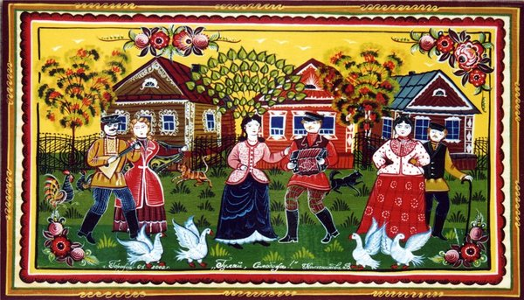
- В течение многих десятилетий мастера отрабатывали приемы рисования цветов (розана, купавки) и выработали определенные правила:
Сначала готовят цветной фон (часто желтый, т.к. раньше окрашивали дерево луковой шелухой), на него наносят главные фигуры в виде крупных цветовых пятен. Розан выполняется обычно розовым цветом, а купавка - голубым. Этот этап называют «подмалевка».
Следующий этап называют «теневка», т.к. здесь используются более темные краски бардовые или синие. Обозначают центр цветка и лепестки. У розана центр рисуют в середине цветка, у купавки он смещается влево или вправо. Центр обозначают небольшим кружком. Лепестки цветов имеют форму полукруглых дужек. Цвет дужек совпадает с цветом центра цветка.
Завершающий этап росписи называют «оживка», т.к. именно после нее весь рисунок словно оживает. «Оживку» делают белой и черной краской.

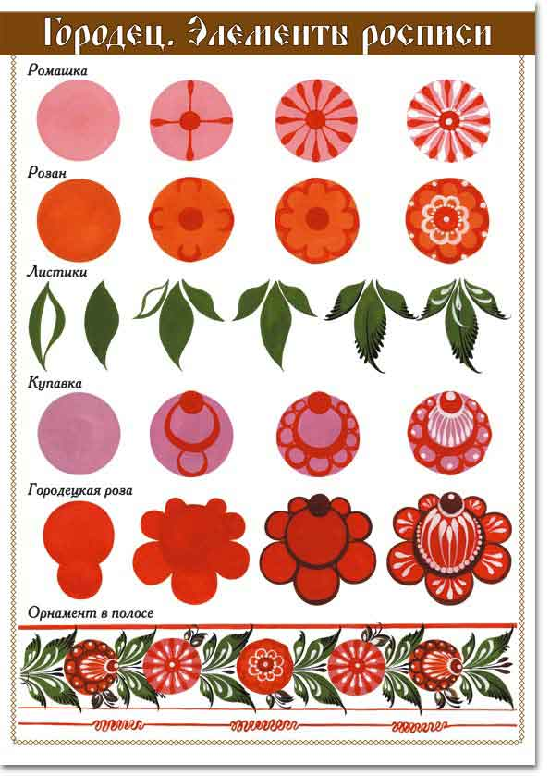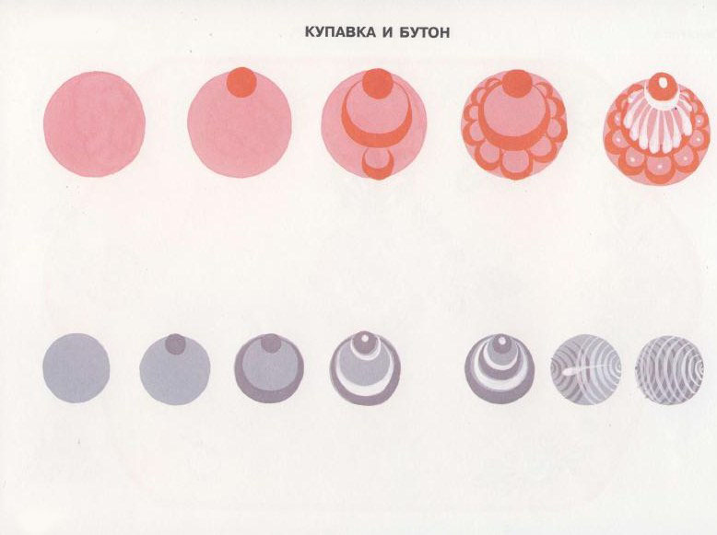
Городецкая роспись
необычная,
Композиция здесь
симметричная.
В букеты собраны цветы
необычной красоты.
Рисунки яркие мерцают,
Оживка белая их оживляет.
Мы познакомились с элементами росписи. Чтобы приблизиться к ее секретам, стать мастером, нужно учиться. А как называют учеников мастера? (Подмастерья).
Так вот вы пока ученики - подмастерья. Давайте посмотрим, как работает настоящая мастерица. (Просмотр слайдов).

Динамическая пауза.

Руки подняли и покачали – это деревья в лесу.
Руки нагнули, кисти встряхнули – ветер сбивает росу.
В стороны руки, плавно помашем – это к нам птицы летят.
Как они сядут, тоже покажем – крылья сложили назад.
V.Первичная проверка понимания.
Викторина:
1. С каким народным промыслом мы сегодня познакомились?
(С городецкой росписью).
2. Городецкая роспись – это роспись по металлу или по дереву?
(По дереву).
3. На каких изделиях выполняется роспись?
(Она выполняется на деревянных изделиях: ларцах, шкатулках, мебели, предметах быта, посуде).
4. Почему городецкая роспись так называется?
(Потому что появилась в городе Городец Нижегородской области).
5. О каких элементах городецкой росписи вы узнали?
(Розан, купавка, птицы, конь, барышня, кавалер).
6. Как называются цветные пятна круглой формы, с которых начинает работать городецкий художник?
(Замалевок).
7. Чем завершается работа художника над цветком?
(Оживкой).
8. Посмотрите внимательно на цветы и скажите: в чем сходство между ними?
(Круглая форма. Лепестки дужками. Белая оживка).
9. Какие изделия Городецких мастеров больше всего понравились?
10. Выберите из предложенных изделий то, которое расписано городецкой росписью. (Показ репродукций).
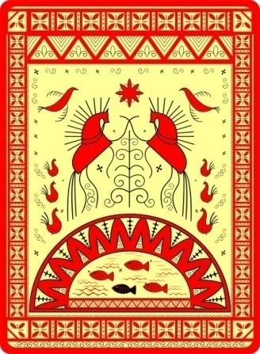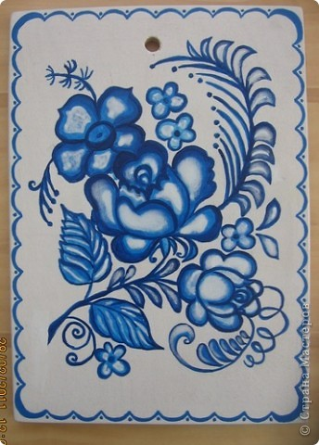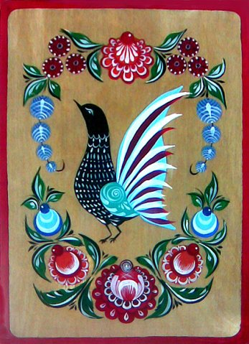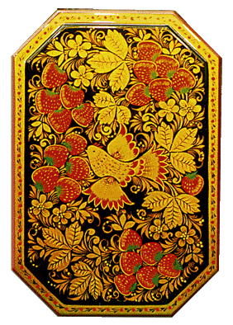
VI. Первичное закрепление.
Перед практической частью детям раздаются карточки, на которых изображена последовательность элементов Городецкой росписи: «розан», «купавка».
- А сейчас мы с вами научимся изображать цветы городецкой росписи, это купавка и розан. Попробуем сами стать ее мастерами?На альбомном листе, пользуясь карточками, выполните элементы Городецкой росписи. Ваша задача соблюдать последовательность, подбор цветового сочетания, присущего Городецкой росписи и соблюдать правила пользования кистью при росписи. Чтобы получить цветовую гамму Городецкой росписи, необходимо смешать краски. Кроме тех, которые есть в наборе гуаши, нужно получить четыре новых краски: светло-голубую, светло-розовую, охру светлую и городецкую зеленую. Чтобы получить светло-голубую, в белую краску добавляют немного кобальта синего светлого (ярко-голубая краска). Светло-розовую получают, смешивая белую краску с алой. Для светлой охры берут желтую светлую и немного красной. Городецкая зеленая краска получается при смешивании желтой гуаши, темно-зеленой краски и красной. В результате должна получиться краска тепло-зеленого болотного оттенка. Все полученные краски должны быть сметанообразными.
Купавка. Подмалевка у нее по размеру больше, чем у бутона. Расписывать начинают с маленького кружочка по ее краю, затем делают скобку внутри круга. По краю подмалевки рисуют скобки, по форме такие же, как и скобка внутри подмалевки, только меньшего размера. Скобки по ее краю рисуют, начиная с центра, постепенно уменьшая их в размерах до сердцевинки. Завершающий этап росписи - оживка выполняется белилами. Нанесение оживки требует очень аккуратного и точного исполнения, поэтому ее надо делать уверенным мазком тонкой кистью. (Демонстрирую приемы работы).
Розан отражает главные признаки цветка, т.е. имеет лепестки и ярко выраженный центр. Силуэт в форме круга. По размеру может быть больше купавки. Центр цветка рисуют в середине. Розан в росписи Городца окружен скобками — лепестками одного размера, цвет которых совпадает с цветом середины. Техника росписи скобок та же, что и у купавки.
Варианты разработок оживкой настолько многообразны, что трудно назвать даже самые распространенные. Городецкие художники применяют точки, скобки, капли, спирали. (Демонстрирую приемы работы). (Приложение №3).
Самостоятельная практическая работа обучающихся. (Звучит русская народная музыка).
VII.Информация о домашнем задании, инструктаж.

Выполнить в три этапа элемент городецкой росписи – бутон.
Бутоны. Вначале наносят основное цветовое пятно (подмалевку) круговым движением кистью. Затем приступают к детальной разработке орнамента (теневке). Выполняют ее черным цветом или бордовым. От того, как расположены скобки, зависит форма бутона. У него может быть одна или несколько скобок. Если скобок много, начинать рисовать надо с самой маленькой, постепенно увеличивая их в размерах и приближая к краю подмалевки. Необходимо помнить, что бутоны всегда по размеру небольшие. В конце белилами наносят оживки. (Демонстрирую приемы работы). (Приложение №4).
VIII. Рефлексия (подведение итогов урока).
- Молодцы, вы справились с заданием на «отлично». Все получаете звание «Подмастерье». Что вы узнали нового для себя, интересного?Где вам могут пригодиться полученные знания? Чему вы научились сегодня на уроке? О чем расскажите своим родным, друзьям.Кто бы хотел продолжить знакомство с другими народными промыслами?
Выставление отметок.
На доске – выставка ваших работ. Я очень рада, что у вас получились такие красивые цветы – розаны и купавки, вы работали аккуратно. А какая оживка! Прекрасные получились рисунки!
Молодцы! Спасибо за работу. Занятие окончено. До свидания.

Приложение №1.

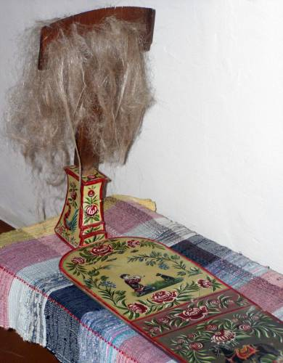

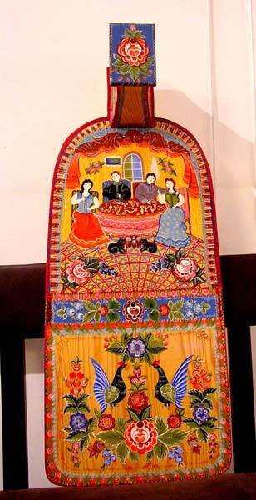

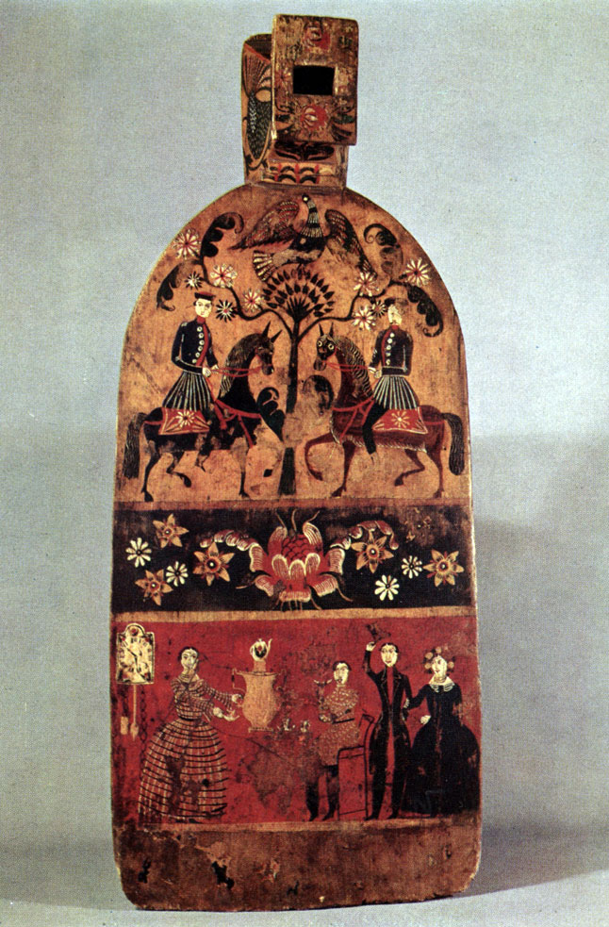

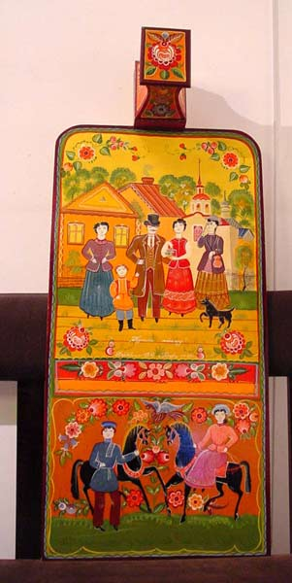

Приложение №2.

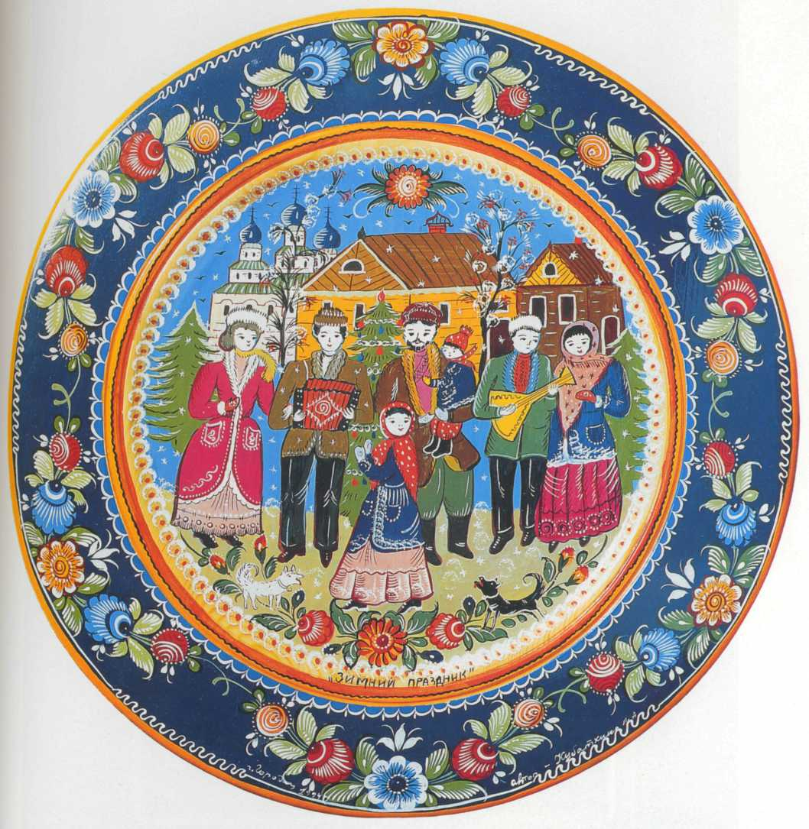

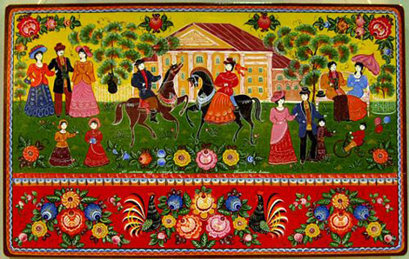

Приложение №3.
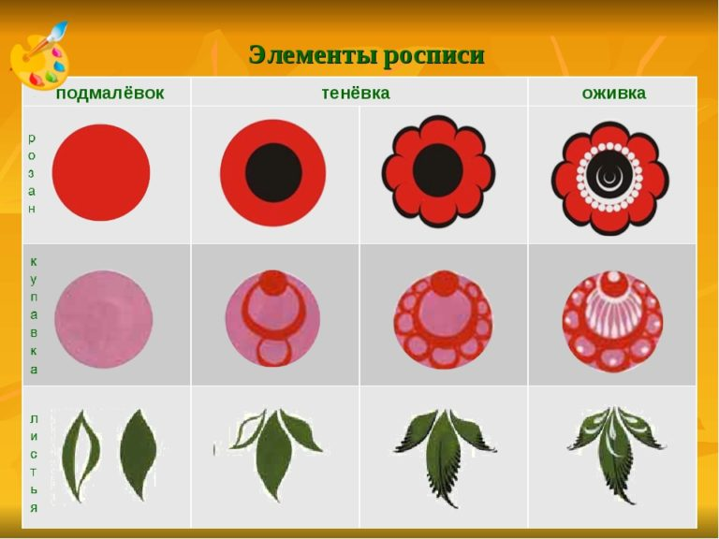

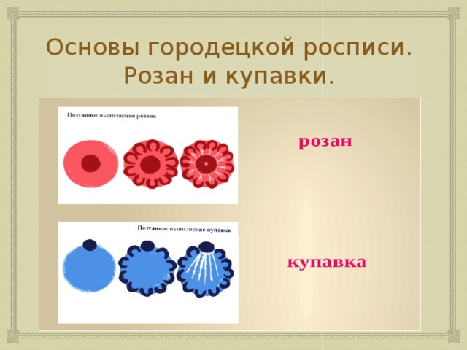
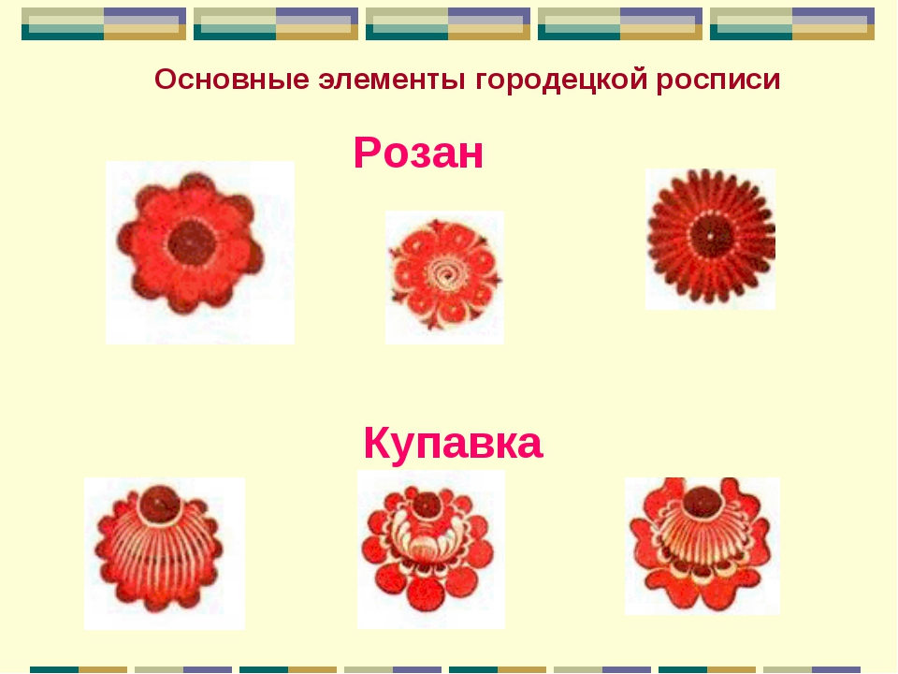

Приложение №4.

